

BookLab
Relazione progetto Interazione Uomo-Macchina

By Innamorati del problema - WhatdoIUMean

Capecchi Alessandra, Russo Lucrezia, Scarselli Ilaria,
Tittarelli Riccardo, Valsecchi Elena

Introduzione - Need Finding per la scelta del tema 3
Obiettivi iniziali 3
Analisi delle app concorrenti 4
Interviste 11
Domande 11
Conclusioni 11
Questionari 12
Conclusioni tratte dal questionario 12
Task individuati 13
Storyboard 13
Test Prototipi 16
Conduzione dei test 16
Task 1 16
Task 2 17
Task 3 19
Studio di fattibilità 20

N.B. Il materiale relativo a interviste preliminari, interviste, questionari e test sui prototipi lo si trova al nel documento Altri Appunti

Introduzione - Need Finding per la scelta del tema

Obiettivi iniziali
Lo scopo del progetto è realizzare un’applicazione che offra un servizio per gli studenti Sapienza. Volendo creare un’applicazione che fosse effettivamente utile agli studenti, dopo una prima analisi da parte del gruppo di progetto su quelli che potessero essere i problemi maggiormente riscontrati da uno studente Sapienza, prima di procedere con la scelta del tema specifico, sono stati sondati alcuni studenti.
I problemi su cui si vuole indagare sono i quattro seguenti:
- Compravendita libri
  - Per dare la possibilità agli studenti di mettere in vendita i propri libri e i propri appunti, risparmiando sul prezzo di listino e dando la certezza di comprare i libri necessari essendo un circuito chiuso Sapienza
- Mangiare quando in università
  - Difficoltà nel trovare ristoranti/bar/ristoranti/strutture legati o convenzionati con l’università La Sapienza limitrofi alle sedi dell’università ed i rispettivi menu
  - Pause pranzo molto brevi da ottimizzare
- Trovare tirocini e offerte lavorative
  - Mancanza di una piattaforma che permetta di visualizzare costantemente e rapidamente proposte di tirocinio, borse di collaborazione e offerte di lavoro da parte dell’università La Sapienza e/o di aziende collegate e convenzionate con La Sapienza adatte all’area e titolo di studio, oltre che media ed esami conseguiti
  - Difficoltà nel contattare le aziende e trovare borse di collaborazione
  - Difficoltà nel mandare le proprie candidature
- Fare nuove conoscenze
  - Difficoltà nel conoscere persone con interessi simili, al di fuori della propria aula di lezione, accentuato dal periodo di pandemia
  - Mancanza di spazi per permettere il networking e lo scambio di idee, tra studenti di facoltà diverse, con interessi differenti

Dai 27 sondaggi realizzati emerge che la compravendita di libri usati è il servizio di cui gli studenti hanno più bisogno. Perciò si procede a realizzare un’applicazione che possa facilitare la compravendita di libri, ed eventualmente appunti, tra gli studenti.

Analisi delle app concorrenti

- Bookies
L’applicazione ha come utenti target studenti e lettori e permette la vendita e l’acquisto di libri usati. Il prezzo viene scelto dal venditore. L’app dà la possibilità di ricercare un libro per titolo, autore, o corso; inserirlo tra i propri preferiti; e una volta selezionato un libro, vederne ulteriori dettagli, quali autore, titolo, condizione, descrizione e foto. Per avere ulteriori informazioni, e/o acquistare il libro si può contattare il proprietario per numero di telefono o per Whatsapp. Se il libro cercato non fosse presente si può inserire una richiesta, visualizzabile da tutti gli altri utenti in una lista. E’ inoltre presente l’opzione di donare un libro al sistema, per permettere al venditore di liberarsene. L’app è di difficile uso e molte funzionalità ricercate non sono trovabili in poco tempo. Inoltre, dopo aver scelto come università di appartenenza La Sapienza, non più modificabile in seguito, non è stato possibile trovare alcun libro. Quindi le informazioni riportate sulla funzionalità di ricerca sono state prese dalla descrizione dell’app sull’App Store.
Aspetti positivi
- Funzionalità di ricerca
- Possibilità di aggiungere il libro ai preferiti
- Contatto diretto tra venditore e acquirente
- Possibilità di inserire una richiesta di un libro non presente
Aspetti negativi
- L’utilizzo è difficile e molte funzionalità ricercate non sono trovabili in poco tempo

- Libraccio.it L'applicazione ha come obiettivo primario la vendita di libri usati, ma propone anche libri nuovi e la possibilità di vendere i propri libri usati. Il target è quindi composto da tutti coloro che sono interessati alla compravendita di libri con un occhio di riguardo verso gli studenti, soprattutto chi frequenta una scuola primaria o secondaria. L'app propone quattro possibilità di login: attraverso Facebook, attraverso account google, attraverso account Libraccio oppure continuando senza autenticarsi in alcun modo. Quest'ultima opzione è utile solo per la ricerca di libri, dato che per concludere qualsiasi operazione è necessario un account. La schermata home è composta da una barra di ricerca, con cui si può cercare sia tramite titolo che tramite autore o codice ISBN/EAN, un selettore che permette di scegliere tra libri ed ebook, una tendina con opzioni, tra cui la possibilità di passare alla schermata di vendita dei propri libri e quella di filtrare la ricerca basandosi sulle adozioni della propria classe, una schermata dinamica di annunci, una preview di sconti espandibile e da preview delle categorie considerate più appetibili. La schermata risulta forse troppo carica di informazioni e quindi un po' confusionaria, ma le etichette sono ben fatte in quanto permettono di capire esattamente il contenuto della pagina a cui rimandano. Il sistema di ricerca è completo, ma non è chiaro a prima vista cosa si può inserire nella barra (inizialmente non avevo capito si potesse usare il codice ISBN/EAN); è ottima invece la possibilità di cercare solo libri o solo ebook. Trovo ottima la possibilità di cercare la propria scuola e classe (con un filtro per regioni e città) per consultare le adozioni di riferimento in quanto permette di risparmiare tempo e di evitare errori nella scelta dell'edizione. Una volta scelta la categoria, gli annunci dei libri vengono visualizzati in verticale ed è presente titolo, autore, edizione ed eventuali prezzi per nuovo e usato. In molti casi c'è anche un'indicazione dei tempi di spedizione direttamente nella preview, cosa molto utile. L'annuncio è poi espandibile in una pagina dove vengono mostrati dettagli, recensioni e libri simili. L'interfaccia di acquisto è piuttosto chiara e completa, anche se il fatto che non sempre siamo presenti i tempi di consegna può spiazzare. Da segnalare l'impossibilità di aggiungere ulteriori filtri oltre la categoria o di cambiare quest'ultima se non tornando indietro. La pagina di vendita invece si apre con delle istruzioni dettagliate su come vendere i propri libri, piuttosto chiare ma forse evitabili usando un labeling più diretto. I libri si possono vendere inserendo il codice ISBN o EAN e selezionando poi le preview della copertina trovata dall'app stessa. Si viene reindirizzati a una pagina di vendita dove viene specificato il prezzo di acquisto, che è predefinito dato che a comprare è Libraccio stessa e non singoli utenti, il costo di spedizione (che non è chiaro se copra il ritiro a casa o la spedizione da parte dell'utente) e tasti di conferma della vendita o rimozione di singoli libri o dell'intera lista di vendita. L'interfaccia è in questo caso generalmente chiara, inoltre la possibilità di aggiungere e togliere libri sia singolarmente che in blocco facilita e velocizza il processo di vendita, potendo correggere gli errori. Aspetti positivi:
  - L'interfaccia è chiara nel sistema di etichettatura ed è quindi intuitivo capire cosa si sta facendo
  - La possibilità di cercare i libri facendo direttamente riferimento alla propria scuola è estremamente comodo ed efficiente
  - Le opzioni di ricerca sono complete e qualsiasi informazione riguardo il testo che si sta cercando è sufficiente per trovarlo

Aspetti negativi:
- L'interfaccia spesso presenta troppe icone e pagine a schermo e questo può essere confusionario
- Le istruzioni nella pagina di vendita potevano essere sostituite da etichette più chiare

- ilbook
L'applicazione propone come obiettivo quello di far sì che gli studenti possano comprare e vendere libri attraverso la creazione di annunci, stabilendo da sé il prezzo che ritengono adeguato. Il target è composto sia da studenti universitari che liceali ed è possibile impostare una preferenza sull’istituto di provenienza.

L'applicazione presenta 5 possibili schermate iniziali:
-una home con una barra di ricerca e con le sezioni "Crea annuncio", "Annunci pubblicati di recente" e "Ricerche recenti" (tutte espandibili in sezioni singole più grandi);
-una schermata "Preferiti", che mostra una lista di libri salvati;
-una schermata "I tuoi annunci", che mostra la lista dei propri annunci pubblicati e, se vuota dà la possibilità di creare un annuncio;
-una schermata "Messaggi";
-una schermata "Menù", che presenta la possibilità di cambiare la scuola/università selezionata inizialmente, segnalare errori nell'applicazione, consultare l'informativa sulla privacy e i termini e condizioni d'uso dell'applicazione, effettuare il login con nome e password.
Dopo aver effettuato una ricerca e/o aver selezionato un libro, si apre una schermata che comprende diverse informazioni: foto del libro in questione, titolo e prezzo, informazioni del venditore (nome e scuola/università), possibilità di contattare il venditore, una sezione "Informazioni principali" (titolo del libro, ISBN, scuola/università di provenienza, condizioni del libro, "Sottolineato con", "Sottolineature"), una sezione "Descrizione" editata dal venditore.
Per creare un annuncio, cliccando l'apposito widget si apre una pagina in cui si può o inserire il titolo del libro manualmente o scansionare il codice ISBN. Successivamente si ha la possibilità di inserire tutte le informazioni sopracitate che si troveranno sulla schermata dell'acquirente.

Aspetti positivi:
-interfaccia minimalista e coerente, intuitiva;
-possibilità di contattare il venditore tramite chat.

Aspetti negativi:
-label poco chiare;
-possibilità di cercare libri solo tramite titolo e non anche tramite ISBN;
-mancanza della possibilità di impostare dei filtri di ricerca.
-funzione della sezione "Ricerche recenti" poco chiara: la lista non viene aggiornata dopo aver effettuato una ricerca, ma presenta una serie di testi di venditori provenienti da scuole/università diverse da quella impostata dall'utente che sta utilizzando l'app.

4. ComproVendoLibri.it

Il sito permette la compravendita tra private e librerie di libri usati di tutti i generi. La selezione e’ molto ampia pero’ anche molto dispersiva, la maggior parte dei libri non sono infatti “scolastici”. La funzione di ricerca “semplice” permette solo la ricerca per titolo e per autore, per effettuare una ricerca per ISBN bisogna utilizzare la funzione di ricerca avanzata. Nonostante ci sia un importante numero di categorie tra cui scegliere come filtri, tutte si riferiscono a generi letterari e non hanno applicazioni nel campo dei libri universitari, a cui e’ assegnato il solo filtro: tra titolo di/NON di scuola. Risulta molto comoda la possibilità di effettuare una ricerca multipla con ISBN che semplifica il processo di ricerca di più testi. Come primo link nella homepage c'è la possibilità di visualizzare una breve ma alquanto informativa guida su come utilizzare il sito, sia per i venditori, sia per gli acquirenti. L’interfaccia fornita dal sito per la comunicazione con il venditore e’ molto semplice e si limita a generare ed inviare tramite email un messaggio precompilato con i dettagli del libro in questione; questo sistema, per quanto semplice, riduce la complessità per i nuovi utenti che non sono obbligati a registrarsi per poter eseguire transazioni sul sito. E’ possibile lasciare feedback solo sui venditori nella forma di esperienza positiva/negativa/neutra e l’aggiunta di un commento.
Aspetti positivi:
- sito molto approcciabile, le istruzioni su come procedere alla vendita e all’acquisto sono ben presentate sia nella homepage, sia al momento dell’acquisto e della registrazione;
- sistema di rating fornisce informazioni utili sull’esperienza di acquisto
- possibilità di effettuare il riempimento automatico delle informazioni dei libri dal solo iban

Aspetti negativi:
- il look dell’interfaccia molto datato potrebbe dissuadere utenti non avvezzi
- nonostante il sito offra molte informazioni sia sui libri in vendita (dettagli sull’edizione, note sulla condizione, etc..) sia sul funzionamento stesso del sito, spesso tali informazioni sono nascoste dietro a pulsanti, prompt e sottomenu non ovvi o difficili da raggiungere
- lo scope del sito e’ troppo ampio, chi e’ interessato solamente a libri scolastici deve filtrare tra molti volumi
- possibilità di cercare libri solo tramite codice, non attraverso il nome

5. BookScouter
L’applicazione, più che una vera app di compravendita di libri usati, si propone come un comparatore di prezzi orientato all’ambito librario.
Si compone di 2 schermate iniziali pressoché identiche, ma divise in base a se si vuole trovare un libro da comprare o da vendere / prendere in prestito. In queste schermate, attraverso la tastiera numerica, è possibile inserire il codice ISBN, oppure è possibile direttamente scansionare il codice a barre. E’ inoltre presente un menù a tendina con alcune opzioni, tra cui la possibilità di visualizzare domande frequenti e contatti del supporto clienti, cambiare tipologia di tastiera (in quella normale con lettere e numeri), sottoscrivere un piano di abbonamento premium che permetterebbe di visualizzare ulteriori opzioni, ma soprattutto un’area in cui è possibile visualizzare la libreria personale in cui si possono visualizzare i libri di cui è stato scansionato o inserito il codice e che sono ancora in attesa di essere venduti.

Aspetti positivi:
- scansione codice a barra
- presenza di una libreria personale in cui tenere traccia dei propri testi
- interfaccia intuitiva incentrata sugli effettivi task principali

Aspetti negativi:
- interfaccia poco appetibile, forse eccessivamente basica
- difficoltà nel capire quali sono i criteri alla base della valutazione dei libri (molti libri non vengono valutati e rimangono con prezzo a $0.00)
- essendo solo un comparatore di prezzi che offre una visuale solo su alcuni siti principali, non è possibile modificare il prezzo proposto per un libro e non è possibile acquistare il libro direttamente dall’app, ma si viene indirizzati sul sito scelto per visionare l’annuncio
6. Studocu
L’applicazione presenta una schermata home, chiamata dashboard, divisa in sezioni
quali corsi e libri popolari nell’area geografica di riferimento, documenti popolari e documenti salvati dall’utente. L’interfaccia è gerarchica in quanto le anteprime dei documenti presenti in ogni sezione si possono aprire arrivando ad una pagina strutturata in documenti, messaggi e studenti. Mentre la struttura dell’interfaccia è abbastanza chiara, lo stesso non si può dire dei titoli dei documenti o in generale della denominazione dei contenuti. Non sempre infatti si capisce esattamente cosa si sta aprendo. La sezione di messaggi è un forum dove gli utenti possono postare messaggi o rispondere ad altri utenti. Non si possono cercare argomenti di discussione o parole chiave, rendendo quindi difficile usufruire dei consigli dati ad altri. Parallela alla dashboard c’è anche una sezione dove si possono cercare documenti, potendo circoscrivere la ricerca successivamente aggiungendo filtri come l’università di appartenenza. Non è ben chiaro cosa si possa cercare o con quali parole chiave.
Aspetti positivi
- L’interfaccia è abbastanza minimalistica e non è difficile navigare
Aspetti negativi
- Non sempre è chiaro il contenuto dei documenti
- Non si capisce bene se o come si possano caricare i propri appunti (sembrerebbe di sì dato che gli appunti che si trovano sono caricati a utenti, ma non ho trovato prompt o tasti che permettessero di farlo)
- Le modalità di ricerca non sono chiarissime

7. ThriftBooks
L’applicazione ha anche l’equivalente sito web che ha lo stesso funzionamento. Il tutto si incentra su una schermata iniziale principale con sconti e nuovi arrivi, da cui si snodano poi tutte le altre viste, come menù, carrello, ricerca e wishlist.
L’app ha un funzionamento abbastanza semplice, con le varie sezioni ben classificate ed etichettate e anche dei tag per portarti ai generi consigliati per il singolo utente in base alle precedenti ricerche. Non si concentra solo sulla vendita di libri usati, ma ha anche nel suo catalogo anche articoli come videogiochi, musica, film, anche se gli articoli a cui viene dato risalto sono comunque i testi cartacei (non solo usati), che vengono proposti già a partire dalla schermata principale. Il processo di acquisto dei libri sembra abbastanza intuitivo e rapido, basandosi su schermate e stili simili al più conosciuto Amazon.
Aspetti positivi
- ha un sistema di punti attraverso il quale si possono riscattare sconti (con membership gratuita al livello base con registrazione tramite mail, per poi salire di livello man mano che si spende denaro nell’acquisto di articoli nell’app, in base a quanto si spende annualmente)
- Ci sono molte informazioni e c’è una sezione con le domande frequenti atta a risolvere vari ed eventuali dubbi
- Possibilità di svolgere una ricerca sia per titolo o per autore che per mezzo di codice ISBN, inquadrandolo con la fotocamera dello smartphone
- L’app è divisa in più sottosezioni (attraverso un menù laterale) che agevolano la navigazione al suo interno
- E’ presente una Wishlist per salvare articoli per un momento successivo
- Nella scheda di ogni annuncio è presente una sezione dedicata ai “related subjects”
- Ci sono vari filtri e quando si effettua una ricerca i risultati proposti sono pertinenti e anche se non è presente il libro esatto che si sta cercando vengono proposti altri risultati simili
- La sezione dell’annuncio è sufficientemente chiara, con le condizioni del libro specificate, recensioni e una sezione apposita in cui controllare informazioni sul libro quali edizione, trama, premi vinti dal libro in questione e recensioni professionali da parte di critici.
- l’utente viene avvertito quando un articolo nella wishlist torna nuovamente disponibile dopo essere stato out-of-stock
Aspetti negativi
- non sembra esserci la possibilità di controllare le condizioni del libro prima dell’acquisto, se non tramite una scala di possibili “valori” (da “nuovo”, “come nuovo”, fino ad arrivare ad “accettabile”)
- Non sembra essere possibile la vendita dei libri, ma d’altronde non era descritta questa opportunità neanche nella descrizione dell’app

8. Studydrive
La piattaforma è un sito per lo scambio di materiale, con app collegata. Permette di caricare e cercare appunti filtrandoli per università e corso (es. Discrete Mathematics - Maastricht University). Per ogni corso è possibile caricare sia appunti, sia flashcards, sia partecipare al relativo forum di discussioni. Gli appunti possono essere caricati sia tramite upload, sia tramite scansione sul momento con la fotocamera del telefono; le flashcard invece possono essere create facilmente dall’app/sito. Si nota come gli utenti siano incoraggiati ad essere attivi nell’app tramite un reward system: caricare appunti o flashcard, invitare amici, scaricare, ottenere il download dei propri appunti da parte di altri utenti, accredita dei punti spendibili in premi all’interno della piattaforma. Nell’app è inoltre presente una sezione di annunci di lavoro.
Aspetti positivi
- Il caricamento di appunti/app è facile ed intuitivo
- Possibilità di ricerca appunti/corso/università
- Materiale presente nella piattaforma, diviso per corsi di una specifica università (es. “Interazione Uomo Macchina - Università La Sapienza”)
- Presenza di una sezione forum per ogni corso
- Possibilità di mettere utenti tra i preferiti
Aspetti negativi
- Sebbene le funzionalità principali, caricamento e ricerca appunti, siano facilmente fruibili, la presenza di molte diverse funzionalità all’interno della piattaforma non le rende subito facilmente trovabili.
9. Study-Books
(Inseriamo per completezza anche quest’ultima app, quale esempio di app di compravendita di libri creata da studenti. Purtroppo al momento il sito risulta in manutenzione, quindi non è stato possibile testarla. Le informazioni qui riportate provengono da un’intervista svolta ed informazioni trovate su altri siti.)
Si illustra il funzionamento dell’app:
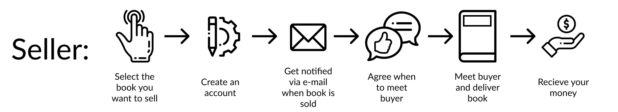
(Venditore: Seleziona il libro da vendere - Crea un account - Ricevi una notifica quando il libro è stato acquistato - Accordati su dove e quando incontrare il compratore - Consegna il libro - Ricevi il pagamento) 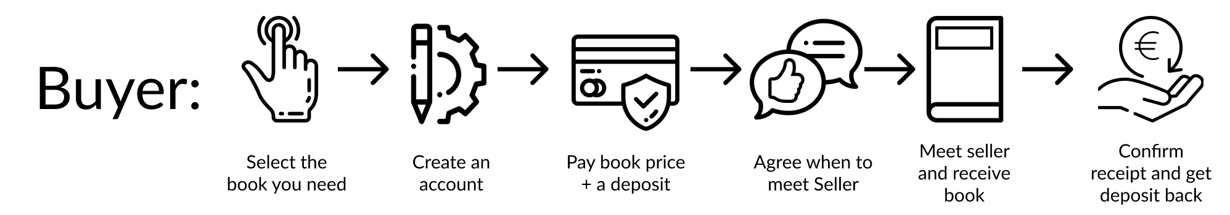
(Compratore: Seleziona il libro da comprare - Crea un account - Paga il libro + un deposito - Accordati su dove e quando incontrare il venditore - Ricevi il libro - Conferma la ricezione e ricevi lo storno del deposito)
Aspetti Positivi
- Comodità di avere un posto dove poter comprare e vendere i libri senza intermediari
- Facilità di utilizzo

Interviste

Domande
Le domande che sono state poste durante le interviste sono le seguenti:
- Hai mai comprato/venduto libri? (se non l’hai fatto, perché)
- Che piattaforma usi per comprare e vendere libri e perché (cosa ti piace e non della piattaforma)?
- Quale aspetto ti fa perdere tempo?
- Quando li vendi, li spedisci o li vendi fisicamente e perché?
- E quando li compri?
- E appunti?

Conclusioni
Le interviste fatte sono 33. Da queste emerge che quasi tutti gli intervistati hanno venduto o acquistato un libro usato almeno una volta.

I motivi principali che portano gli intervistati a scegliere di non acquistare un libro usato sono la possibilità di trovare libri nuovi a prezzi molto vantaggiosi (ad esempio nel corso di laurea di Medicina presso l’ospedale Sant’Andrea, i libri vengono acquistati in blocco da tutto il canale), l’impossibilità di trovare l’edizione giusta, e la paura di trovare libri in condizioni inferiori alle aspettative. Riguardo l’ultima problematica molti aggiungono di non scegliere di acquistare online, a causa della difficoltà nel controllo delle condizioni. Se fossero ad esempio presenti video, foto e/o la possibilità di reso sarebbero più propensi ad acquistare online. Molti intervistati comprano e vendono libri tramite social networks (Facebook, Whatsapp, Telegram, Instagram…). Gli intervistati evidenziano come lato positivo la facilità di comunicazione con il compratore/venditore, soprattutto se affiancata dalla semplicità dell’invio di foto e video. Solo un’intervistata cita una soluzione di compravendita diretta di libri tra studenti. Questa soluzione, creata dagli studenti della sua università, è molto apprezzata.

Alcuni intervistati si sentono scoraggiati a vendere su piattaforme di e-commerce, quali eBay, IBS, Subito, in quanto trovano i prezzi della concorrenza troppo competitivi. Molti scelgono di appoggiarsi ad una libreria, considerandolo un comodo punto di raccolta in cui possono lasciare quasi tutti i propri libri in una sola volta senza dover organizzare tante singole vendite. Altri, di contro, preferiscono non avere intermediari, per non ridurre il proprio guadagno potenziale.

Per quanto riguarda la compravendita di appunti, la maggioranza degli intervistati li ha ricevuti gratis e/o regalati a sua volta, e ritengono il baratto comodo. Alcuni portano i propri appunti in copisteria, scambiandoli per nuovi, altri utilizzano piattaforme, quali Docsity e StudyDrive, dove il caricamento di appunti permette di guadagnare crediti, spendibili all’interno dell’applicazione. In molti utilizzano gli appunti di altri come supporto allo studio, ma come strumento secondario ad altro materiale, e qualcuno ha piacere ad acquistarli in un pacchetto di materiale di un corso. Molti intervistati commentano la necessità di venire a conoscenza della qualità degli appunti prima di acquistarli.

Questionari

Il questionario da consultare si trova al seguente link:
https://docs.google.com/forms/d/1kkFxxkqWMmZKSwwHiEgZ3mc29mVEixp_wlHUqeV-NJA/edit
Per rispondere al questionario andare al secondo link: https://forms.gle/g7N79mbPR12PTEsD9

Prima di condividerlo su larga scala, abbiamo chiesto ad 8 utenti di darci un feedback sullo stesso, così da eliminare ambiguità e correggere parti poco chiare.
Abbiamo poi ottenuto 249 risposte.

Conclusioni tratte dal questionario

- Molti di coloro che non acquistano libri non lo fanno perché hanno bisogno delle edizioni più aggiornate.
- È importante per gli acquirenti poter verificare la condizione dei libri.
- La maggior parte delle persone acquista/vende libri usati attraverso gruppi social/chat e passaparola. Inoltre un buon numero di persone compra/vende nelle librerie fisiche, spesso più comode di applicazioni e siti dedicati (la più usata è Libraccio.it).
- Gli aspetti più problematici nell’acquisto di libri usati sono il processo di ricerca del libro e le difficoltà nell’accordarsi con il venditore per luogo e orario dello scambio
- Molte persone che non vendono libri non lo fanno perché spesso troppo laborioso o perché non hanno informazioni su come farlo.
- Gli aspetti più problematici nella vendita di libri usati sono trovare acquirenti e accordarsi con questi per luogo e orario dello scambio
- Gli aspetti più importanti per chi compra libri sono le condizioni dei libri, la facilità di comunicazione con il venditore e la velocità nella consegna
- GIi aspetti più importanti per chi vende sono la facilità di comunicazione con il compratore, la facilità nel ricevere il pagamento e la facilità nel creare l’annuncio
- Molti studenti preferiscono scambiarsi appunti più che acquistarli
- Molti studenti Sapienza apprezzerebbero un’applicazione di compravendita integrata con Infostud Lab o comunque con un’applicazione Sapienza

Task individuati
Sono stati individuati i seguenti task, elencati in ordine di priorità:
- Individuare il libro da acquistare (compratore)
- Creare l’annuncio con libri e eventuali appunti (venditore)
- Verificare la condizione del libro (compratore)
- Comunicare con il venditore/compratore (compratore/venditore) (NON PIÙ NELL’ IMPLEMENTAZIONE)
- Dare una valutazione all’acquisto (compratore)
- Spedire il libro (venditore)
- Salvare le informazioni utili (venditori affidabili, categorie preferite etc.) (compratore)
- Effettuare pagamento (compratore)
- Accettare la transazione (venditore)
- Verificare lo stato dei propri annunci (venditore)

……………………………………………………………………….

Storyboard

1.
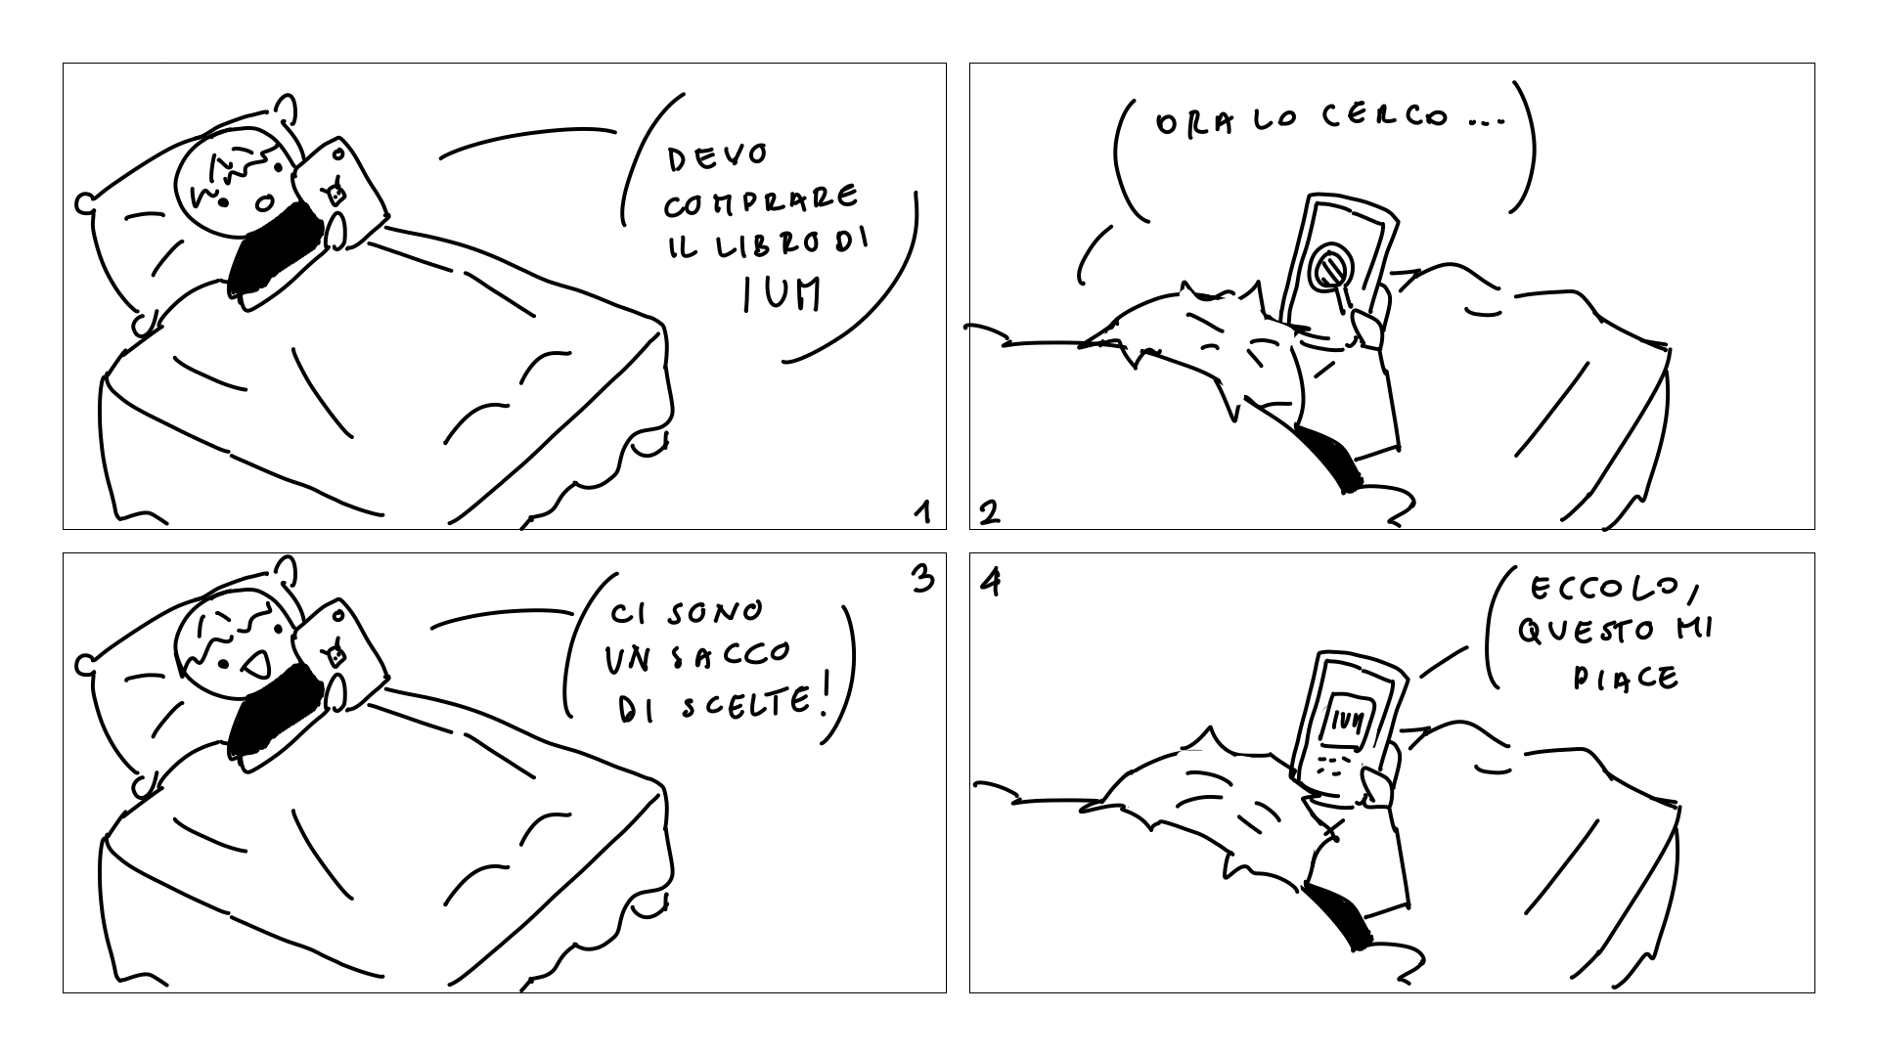
2.
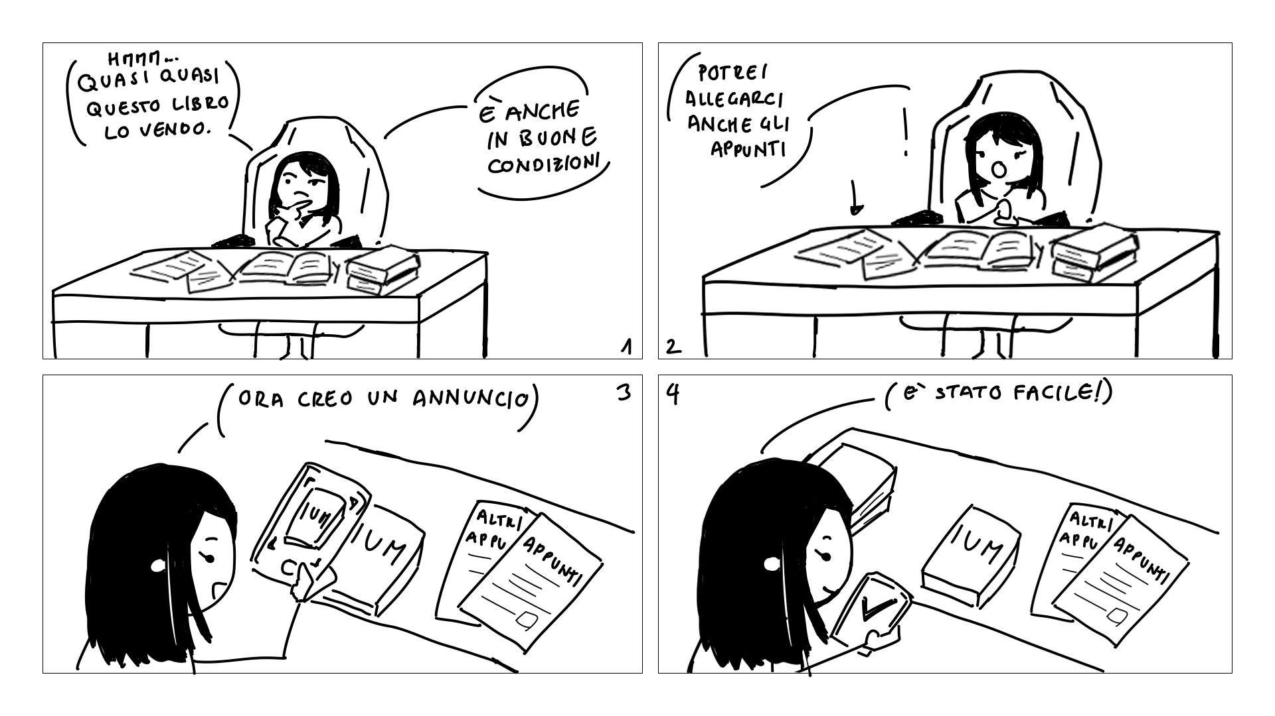

3.
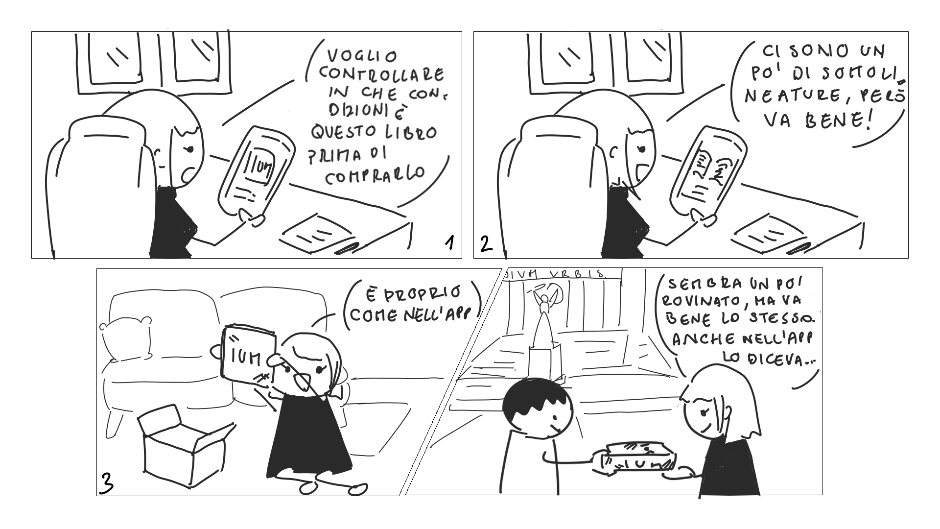

4.


A seguito della prima revisione si procede a progettare i task 1-3

Test Prototipi

I prototipi in Figma si trovano ai seguenti link:
- Task 1
- Task 2
- Task 3

Conduzione dei test
I test sono stati condotti seguendo il processo di cognitive walkthrough. Abbiamo proposto agli utenti uno scenario preciso, lasciandoli poi liberi di eseguire autonomamente il test e chiedendogli di descrivere cosa stessero facendo. Abbiamo chiesto di approfondire il perché di alcune scelte per capire l’origine delle incomprensioni più comuni che abbiamo riscontrato durante i test. I test sono stati condotti sia in presenza, con dei prototipi cartacei, sia a distanza usando i prototipi in figma e la condivisione dello schermo. Abbiamo poi considerato le problematiche comuni a più utenti per migliorare i nostri prototipi passando per numerose iterazioni.

Task 1
Lo scenario proposto è stato il seguente:
Sei uno studente Sapienza che vuole cercare per acquistare il libro IUM usato. Ti interessano in particolare le condizioni e che il libro abbia degli appunti allegati, mentre il prezzo non è la tua priorità.

- Iterazione 1 (su carta)
Problemi riscontrati:
  - Pulsante Ordina risultati difficile da trovare
  - Tab compra toccato per iniziare la ricerca, e per iniziare l’acquisto
  - Label Effettua una ricerca, confuso per bottone inizia ricerca
  - Ordinamento per Valutazioni Venditore confuso con “valutazione data dal venditore al proprio libro”
Soluzioni:
- Si prova a rendere il pulsante più grande
- Si evidenzia la tab corrente e si aggiunge la sezione profilo, utile per altri task, e viene cambiata la parola compra con libri
- Si prova ad aggiungere alla label un’immagine
- Si prova a sostituire la label con Reputazione Venditore

- Iterazione 2 (su carta)
Problemi riscontrati
  - Pulsante Ordina risultati ancora poco visibile
  - Label Solo con appunti confusionaria
Soluzioni:
- Si prova a cambiare il pulsante rendendolo con lo sfondo colorato e sostituendo la label Ordina: con un triangolino verso il basso
- Si prova a cambiare label con Solo libri con appunti

- Iterazione 3 (FIGMA)
Problemi riscontrati:
  - Pulsante Ordina risultati che sembra non selezionabile essendo grigio
  - Non compreso l’ordinamento dei risultati (la ricerca produce l’ordinamento basato sulle valutazioni, come ordinamento di default dei risultati)
Soluzioni:
  - Si tiene il pulsante Ordina risultati come prima ma non si colora lo sfondo
  - Viene rimesso in ordine crescente come ordinamento di default dei risultati, e viene cambiata la label Valutazione in Reputazione Venditore anche nel menù a tendina

- Iterazione 4 (FIGMA)
Problemi riscontrati:
- Il triangolino per il pulsante Ordina non è chiaro
- Non risultano chiare la scritte “con appunti”, “senza appunti”, nella descrizione del libro
Soluzioni:
- Si aggiunge nuovamente la label Ordina:
- Le label vengono modificate in “con appunti allegati”, “senza appunti allegati”.
- Iterazione 5 (FIGMA - Mostrata nella revisione)
Problemi riscontrati:
  - Non sono stati riscontrati problemi
Soluzioni:
-

Task 2

Lo scenario proposto è il seguente:
Sei uno studente Sapienza che vuole vendere il proprio libro di IUM usato. Hai il tuo libro davanti (condizioni: buone, sottolineature: no) e non hai degli appunti che vorresti allegare. Desideri pubblicare il tuo annuncio.

- Iterazione 1 (su carta)
Problemi riscontrati:
- Non è chiaro il significato della X nell’anteprima della foto
Soluzioni:
- Si prova a spostare la X in alto a sinistra per rendere chiaro che è un pulsante di uscita e non di cancellazione

- Iterazione 2 (FIGMA)
Problemi riscontrati:
  - Il significato che assumono i pulsanti quando si scatta la foto e quando la si riscatta dopo averla consultata risulta ambiguo.
  - I pulsanti flash e retake della fotocamera non risultano abilitati.
  - I banner “fotografa la copertina”, “fotografa pag. 73”, “fotografa pag. 158” non vengono notati.
  - Manca un messaggio che confermi il successo del caricamento dell’annuncio.
  - Se si clicca su un’immagine nel carousel, non è presente la possibilità di rivedere l’immagine, solo di rifarla.
Soluzioni:
- Si prova a scegliere dei pulsanti più chiari spostando la X in alto.
- Si abilitano i pulsanti flash e retake.
- Si prova ad evidenziare il banner ponendolo in una parte dello schermo più visibile all’utente.
- Si aggiunge un messaggio di conferma.
- Si aggiunge la possibilità di rivedere l’immagine prima di rifarla.

3. Iterazione 3 (FIGMA - Mostrata nella Revisione)
Problemi riscontrati (nella revisione):
- Menù a tendina per selezionare le condizioni del libro non molto funzionale, considerando la tipologia di schermata in cui è inserito.
- Pulsante “indietro” in basso a sinistra durante gli step per la creazione annuncio ridondante.
- Pagina finale dopo pubblicazione annuncio inutile, riporta nel punto sbagliato e non c’è la possibilità di vedere che l’annuncio è stato pubblicato tra i propri annunci.
- Animazione iniziale per apertura/chiusura modale non coerenti. Animazioni durante gli step di creazione annuncio non coerenti.
- Durante gli step della creazione annuncio, premere sulla “X” chiude tutta la modale, facendo perdere i progressi fatti fino a quel momento.
Soluzioni:
- Si modifica la modalità per selezionare le condizioni di annuncio con dei radio buttons.
- Si eliminano i pulsanti “indietro”.
- Si elimina la pagina finale, si chiude la vista modale di creazione annuncio e si inserisce una schermata iniziale con l’annuncio appena pubblicato.
- Si correggono le animazioni.
- Si sostituisce la “X” con una freccia, che riporta allo step precedente.

- Iterazione 4 (FIGMA)
Problemi riscontrati:
  - Non sono stati riscontrati problemi
Soluzioni:
-

Task 3

Lo scenario proposto è il seguente:
Sei uno studente che vuole verificare le condizioni del libro che ha appena individuato. In particolare ti interessa vedere come vengono mostrate le condizioni del libro e se in passato il venditore è stato affidabile.

- Iterazione 1 (su carta)
Problemi riscontrati:
- Non è presente un modo per uscire dalla vista modale.
- Non risulta chiaro che l’indicazione delle pagine riportate serve a garantire un migliore controllo delle condizioni (in fase di creazione dell’annuncio viene chiesto al venditore di inserire foto di alcune pagine specifiche selezionate randomicamente, così da mostrare all’utente la reale condizione del libro. Al compratore viene poi detto quali dovrebbero essere le foto inserite).
Soluzioni:
- Si inserisce un pulsante per uscire.
- Si prova ad inserire un piccolo banner esplicativo dell’idea.

- Iterazione 2 (su carta)
Problemi riscontrati:
- Non è chiaro il concetto di reputazione venditore e che le recensioni non si riferiscono al singolo prodotto ma a chi lo vende
- Non è chiaro come visualizzare il video senza usare la funzione di pausa
Soluzioni:
- Si prova a riorganizzare la schermata di riepilogo in sezioni a compartimenti stagni, inserendo le recensioni nella sezione Venditore e rendendo chiaro a cosa si riferiscono.
- Si aggiunge un time-out di alcuni secondi con animazione intermedia per simulare scorrimento del tempo.

3. Iterazione 3 (FIGMA - Mostrata nella Revisione)
Problemi riscontrati (nella revisione):
- Non è chiaro che nella visualizzazione dell’annuncio si può scorrere verso il basso.
- Animazioni non coerenti.
- Le foto si aprono in modale, ma hanno la freccia back in alto.
- Gli annunci non dovrebbero essere modali, ma hanno pulsante “X”.
Soluzioni:
- Si modifica la visualizzazione in modo da rendere visibile la presenza di altre informazioni sottostanti.
- Si correggono le animazioni.
- Si sostituisce la freccia con una “X” che chiude la modale.
- Si sostituisce la “X” in alto nella visualizzazione annuncio con una freccia per tornare indietro alla lista generale degli annunci.
- Iterazione 4 (FIGMA)
Problemi riscontrati:
  - Non sono stati riscontrati problemi
Soluzioni:
-

Studio di fattibilità
Per realizzare un’applicazione utilizzabile, si vorrebbe sfruttare l’API di Google books (https://developers.google.com/books/). Questa API, sfruttando un database aggiornato di libri, permetterebbe, durante la creazione dell’annuncio, tramite ISBN, di compilare automaticamente i campi relativi al libro da vendere. Per gestire i pagamenti invece si userebbe l’API Stripe (https://stripe.com/docs/api), facilmente implementabile, e già usata in passato da uno dei membri del gruppo, in un progetto universitario. L’applicazione inoltre sarebbe collegata con Infostud Lab, per agevolare gli studenti de La Sapienza che potrebbero usare un’unica app per gestire tutto ciò che riguarda La Sapienza. Per collegare l’applicazione a Infostud Lab si userebbe il framework Ionic con HTML, CSS e Java per l’effettivo codice, su cui il gruppo ha già iniziato a sviluppare parte dell’app. La presenza di più utenti connessi contemporaneamente non risulterebbe problematica data l’interazione minimale necessaria tra di essi. L’attività a run-time più consistente che necessiterebbe di un’ulteriore API è la chat tra compratore e venditore. Per usufruire del server su cui costruire la chat built-in si potrebbero usare servizi come quelli offerti da Sendbird (https://sendbird.com/docs).

